**Propagacja fal radiowych**

Jakub Znyk

1. Zadanie 1

Funkcje pomocnicze użyte do wykonania obliczeń

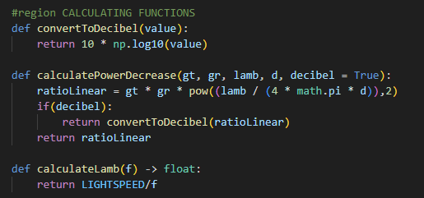

Główny kod zadania

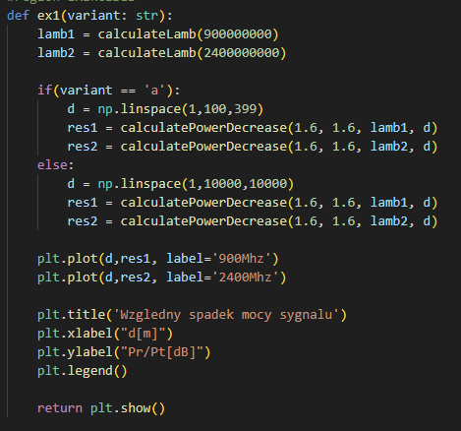

Wynikowe wykresy

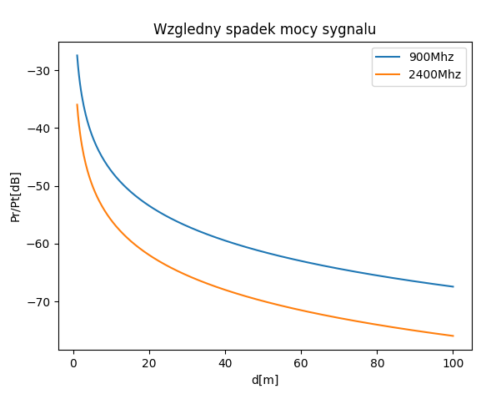

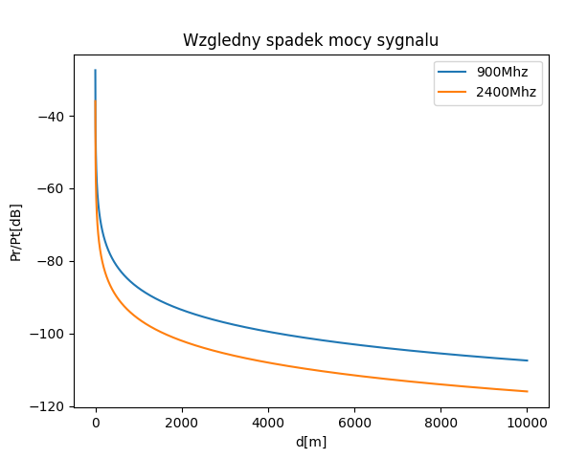

Wnioski dotyczące zadania

Moc sygnału maleje w sposób logarytmiczny. Oznacza to, iż czym większa odległość od nadajnika tym mniejsza moc sygnału, jednak spadek najbardziej odczuwalny jest przy mniejszych odległościach. Dodatkowo, wraz ze wzrostem częstotliwości, spadek jest zauważalnie większy.

1. Zadanie 2

Główny kod zadania

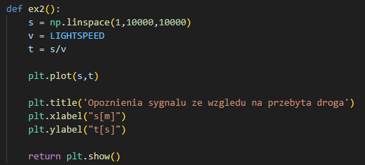

Wynikowy wykres

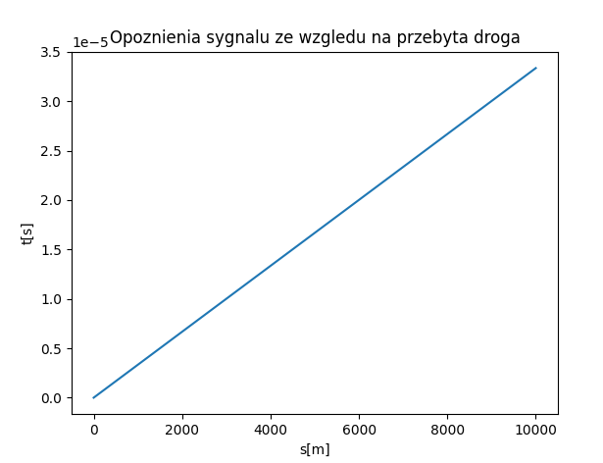

Wnioski dotyczące zadania:

Opóźnienie sygnału rośnie liniowo w stosunku do przebytego dystansu. Oznacza to, iż czym większa odległość odbiornika od nadajnika, tym później odbiornik otrzyma nadany sygnał.

1. Zadanie 3

Funkcje pomocnicze użyte do wykonywania obliczeń

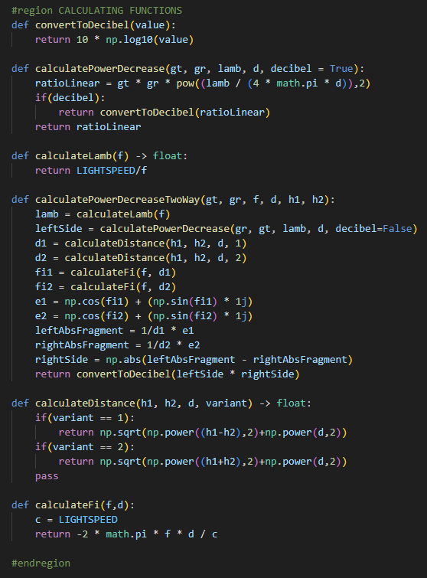

Główny kod zadania

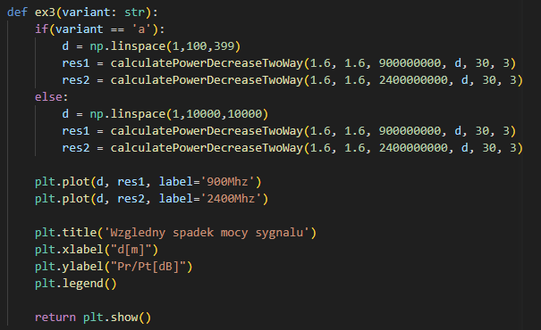

Wynikowe wykresy

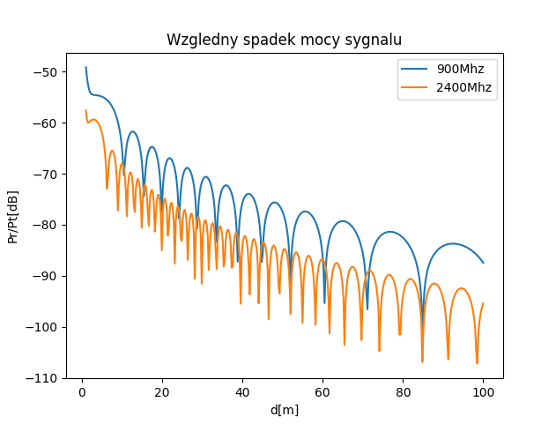

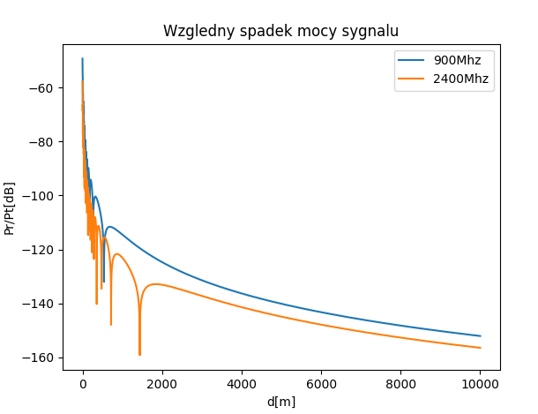

Wnioski dotyczące zadania

Zarówno jak w wariancie bez odbić, sygnał maleje w sposób logarytmiczny, jednak dodatkowym czynnikiem wpływającym na jego moc jest nakładanie się odbitych fal, co możemy zaobserwować na wykresie w postaci nagłych spadków mocy w określonych odległościach. Wraz ze zwiększeniem odległości zjawisko to traci na sile i sygnał wraca do logarytmicznego spadku bez odstępstw. Wraz ze wzrostem częstotliwości, analogicznie jak w zadaniu pierwszym sygnał mocniej traci moc, lecz dodatkowo zjawisko nakładania się fal występuje częściej, oraz zanika na większej odległości niż przy mniejszej częstotliwości.